注意事项：1．本卷共四大题23 小题，满分90 分。物理与化学的考试时间共120 分钟。
2．本卷试题中g 值均取10N / kg。
一、填空题（每空2 分，共26 分；将答案直接填写在横线上，不必写出解题过程）
1、2011年我国还能看到两次月全食发生，分别在6月16日和12月10日，其中12月10日那次我国可以看到月全食的全过程，其中月全食形成的原因是 。
2、如图1所示“村村通”公路的建设极大地方便了群众的出行。在没有斑马线的通村公路上，当人们横过公路时，要“一停、二看、三通过”。人急行的速度约2 m/s，人急行横过6m宽的马路需要的时间大约是 s；若急驶的小汽车的速度80km/h，人至少要在距离行驶过来的小汽车前 m处开始穿越马路才安全。
3、2011年4月29日甘肃遭遇了九年以来最强的一次沙尘天气。图2为市民在马路上行走。针对我国北方土地沙漠化和沙尘暴的日益严重，专家们建议提高植被覆盖率，减少裸地面积，这样可以使土壤的水分 显著减少。
4、如图3所示为有“东方之星”美誉之称的斯诺克选手丁俊晖比赛时的情形。打台球的进修，运动的甲球撞击乙球后，甲球速度变慢，这是由于甲球的动能 （填“转移”或“转化”）到乙球上。在球与球相互撞击过程中还会因为摩擦而产生热量，这是通过 的方式改变了球的内能。
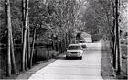
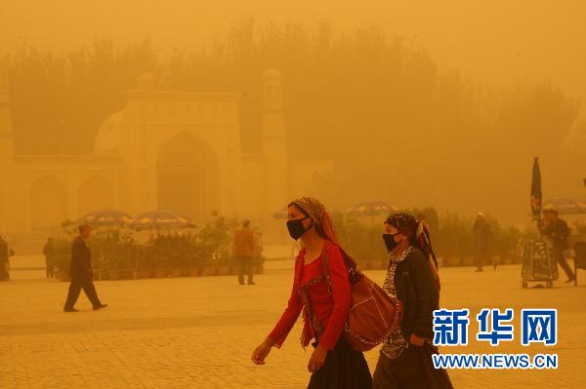
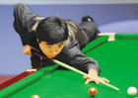

图3
图1
图2

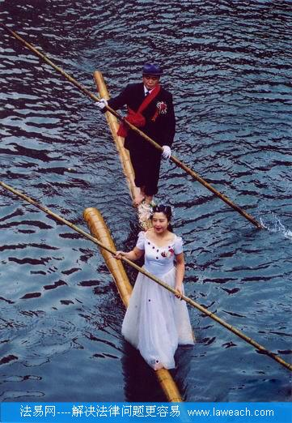
5、图4是一项民族传统体育项目“独竹漂”的表演场景。若表演者脚下的楠竹的质量为12kg，此时排开水的体积为0.06m³，则受到的浮力为 N。
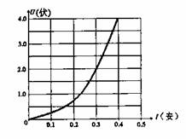
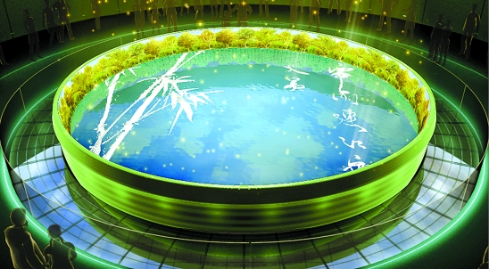

图4
图6
图5

6、图5为上海世博会浙江馆内有一只直径8米的“青瓷巨碗”，内装6吨“水”。在灯光下，青瓷碗内碧波荡漾，伴随着悠扬悦耳的丝竹，游客宛若置身如画江南。
(1)游客看到碧波荡漾的“水”面，是因为“水”面对灯光的 ；
(2)围绕“青瓷巨碗”的是一个巨大的环形升降台，游客在升降台上站成一圈，升降台上升后可以同时看到“青瓷巨碗”内的景象。在某次升降中，升降台把80名游客匀速升高3米，若每位游客的质量以60千克计算，则升降台在这次上升过程中对游客所做的功为 焦。
7、图6是一个小灯泡的电流和电压变化规律图像，物理学中叫做伏安特性图像。由图像可知，当小灯泡在U=4V时，灯泡灯丝的电阻为________Ώ；当小灯泡中流过0.3A的电流时，它消耗的功率是___________W。
8、上海世博会的主题馆和中国馆利用了太阳能光伏发电系统，年均发电近300万度，这意味着每年可节约标准煤约 吨（设标准煤完全燃烧，q煤=3.0×10⁷J/kg）．太阳能光伏发电的优点是 （写出一条即可）．
二、选择题（每小题3 分，共21 分；每小题给出的四个选项中，只有一个选项是符合题意的，请将该选项的标号填在题后的括号内）
9、 日常生活中，为了让同学们养成关注生活和社会的良好习惯，物理老师倡导同学们对身边一些常见的物理量进行估测的实践活动，以下是他们交流时的一引起估测数据，你认为数据明显不符合实际的是（ ）
A、一们中学生完全浸没在水中受到的浮力为50N
B、成年人正常步行5min通过的路程约为400m
C、一般洗澡水的温度约为38℃ D、黑板的长度约为4m
10、下列关于温度、热量和内能的说法正确的是（ ）
Ａ、一个物体放出热量时，温度就会下降 Ｂ、一个物体内能增加时，温度不一定升高
Ｃ、物体的温度越低，所含的热量越少 Ｄ、对物体做功，物体的温度一定升高
11、安徽省第12届运动会于2010年10月16—26日在淮南市举行。体育运动中有许多地方涉及到物理知识，下列分析错误的是（ ）
A、运动员用力蹬地面加速，原理是“物体间力的作用是相互的”
B、百米赛跑计时裁判应在看到发令枪的烟雾时开始计时，而不是听到枪声时记进
C、掷出去的铅球总是沿曲线落到地面上，是由于受到重力的作用
D、在接力赛中，为保证交接棒顺利进行，交接棒时两运动员应尽可能做到相对运动
12、 关于图中所示四幅图的分析，正确的是 （ ）
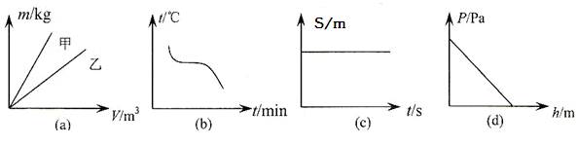
A. 图（a）表示ρ甲＞ρ乙 B. 图（b）表示晶体熔化的图像
C. 图（c）表示物体做匀速直线运动 D. 图）d）表示液体内部压强与深度的关系
13、下列说法正确的是 ( )
A．移动电话的声音信号是由超声波传递的B．车胎上有凹凸不平的花纹是为了减小摩擦
C．“闻其声而知其人”，这是依据声音的响度不同来判断的
D．糖在热水中溶解得快，说明温度越高，分子的热运动越激烈
14、家用电冰箱中消耗电能的器件主要是电动压缩机和照明灯泡．其中电动压缩机M受温控开关S1控制，照明灯泡L受门控开关S2控制．温控开关S1和门控开关S2既能单独工作又能同时工作．如图所示是几个同学画的家用电冰箱的电路图，其中正确的是 （ ）
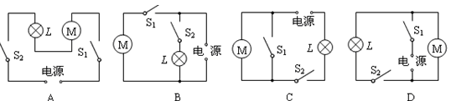
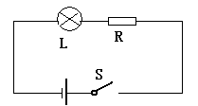
15、在如图所示的电路中，电源电压保持不变，闭合开关S，灯L发光。一段时间后灯L熄灭，已知电路中只有一处故障，且只发生在灯L或电阻R上。为判断故障，现将一只完好的电流表串联在电路中，若电流表（）
A、无示数，则一定是电阻R断路
B、无示数，则一定是灯L断路
C、有示数，则一定是电阻R短路
D、有示数，则一定是灯L短路
三、实验题（第16小题5 分，第17 小题6 分、第18 小题10 分，共21 分）
16、、图9甲是探究阻力对物体运动影响的实验，图9乙是探究动能大小与什么因素有关的实验。请回答下列问题：
（1）图甲实验表明：平面越光滑，小车运动距离越 。联想到在雨雪天驾驶汽车应适当 选填“增大”或“减小”）汽车之间的距离。
（2）图乙实验表明，钢球质量越大，动能越 。联想到高速公路的限速牌上同时标明“120”和“100”字样， （选填“大客车”或“小轿车”的限速应该是100km/h。
（3）由此看来，无论是保持车距还是限制车速，都是由于汽车具有 ，要保持原来的运动状态，刹车后不能立即停下来，所以要遵守交通规则。
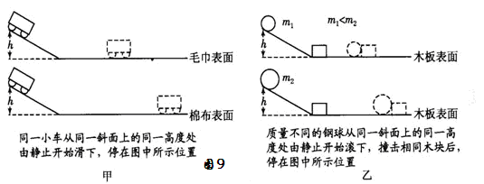
17.如图10所示，是某同学探究“电磁铁磁性强弱跟电流大小关系”的电路图．
（1）电磁铁磁性的强弱是通过观察____ ____________________ 来确定的．
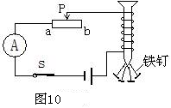
（2）闭合开关后，当滑动变阻器滑片P向 （填“a”或“b”）端移动时，电磁铁磁性增强；由实验可得到的结论是：当线圈匝数不变时，通过线圈的电流 ，电磁铁磁性越强．
（3）在图15中，电磁铁的上端是 极（选填“N”或“S”）．
18．小乐想用电源、一个电流表、两只开关和阻值已知的电阻R0测量电阻R X的阻值。并连接了如图l2甲所示电路进行实验。只闭合开关S 1时电流表的示数为I 1; 闭合开关S 1和 S 2时电流表的示数为I 2，则电阻R X中的电流为 _______，Rx= ___________ (用I 1;I、I 2 和R。表示)。小明认为此电路不妥．缺少了滑动变阻器，他没计了另外一种电路，如图12乙所示，他认为只闭合开关S 1，电流表测得的是R。中的电流．只闭台开关S 2，电流表测得的是Rx中的电流．这样也可以测量电阻Rx的阻值。请你帮助说明一下，在测量电阻的电路中加了滑动变阻器的好处是________________________________________ ,但是小明的这种测法______________ (选填‘‘正确”或“不正确”)，理由是 __________________________________________.
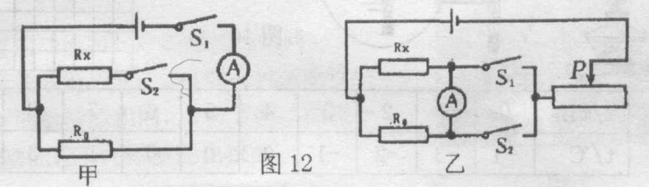

四、计算与推导题（第19 小题5 分，第20 小题9 分，第21 小题8 分，共22 分；解答和论证要有必要的公式、步骤、解答过程，包括必要的文字说明。只有最后答案的不能得分）
19、如图甲，托盘天平是实验室里常用来测量的工具。托盘天平上的横梁可以看成一个等臂杠杆，刀口处实际上就是支点，图乙是简化后的示意图。
（1）请在图乙上画出动力、动力臂、阻力、阻力臂
（2）试证明：当天平水平平衡时，左盘中物体的质量等于右盘中砝码的质量，
即：m_{物}=m_{码}
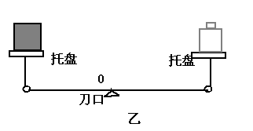
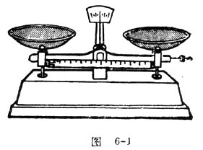

20、汽车在平直公路上启动时的运动，苹果落地时的运动并不是我们所熟悉的匀速直线运动，在物理上我们可以把它当成匀加速直线运动来处理。所谓匀加速直线运动，是指一个物体做直线运动时的速度随着时间均匀增加，其中速度的增加量与所用时间的比值叫做匀加速直线运动的加速度，用a表示，单位为m/s²，它表示每秒钟速度增加的量，即am/s，若物体运动的初速度为v₀。
（1）试写出该物体运动的末速度v_{t}随时间变化的关系式。
（2）若该物体初速度为1m/s，加速度为0.5 m/s²，求10s后该物体的速度。
（3）若该物体运动的末速度为20 m/s，求该物体一共运动了多少时间？

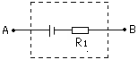
21、某航模中有一如图所示的配件，内由电压恒定的电源和一个定值电阻R₁串联组成，密封在一个盒子内，只露出两个接线柱A、B。若将一电流表直接接在A、B两接线柱上，电流表的示数为2.0安；若将一只阻值为12Ω的定值电阻R₂与电流表串联后接在A，B两接线柱上，电流表的示数为0.5安。求：
（1）电源电压为多少伏？
（2）电阻R₁的阻值为多少欧？

2011年安徽省中考冲刺模拟试题（5）参考答案
一、填空题（每空2 分，共26 分；将答案直接填写在横线上，不必写出解题过程）
1、光沿直线传播 2、3、66.7 3、蒸发 4、转移 做功 5、600
6、(1)反射 (2)1.44×10⁵ 7、10 0.6 8、360；节能；减少不可再生能源的消耗；污染少（环保）；减少噪声等
二、选择题（每小题3 分，共21 分；每小题给出的四个选项中，只有一个选项是符合题意的，请将该选项的标号填在题后的括号内）
9、D 10、B 11、B 12、A 13、D 14、B 15、D
三、实验题（第16小题5 分，第17 小题6 分、第18 小题10 分，共21 分）
16、 远；增大；大；大客车；惯性
17、（1）吸引铁钉的多少 （2）a 越大 （3）S
18．（I₂―I₁）（2分） Rx= I₁ R₀/（I₂―I₁）（2分） 保护电路 可以进行多次测量（2分，答“改变电路中的电流或电阻两端的电压”可给分） 不正确（1分） 小明两次闭合开关实验中有一次电流表的正负接线柱接反（1分，答案合理可给分）
四、计算与推导题（第19 小题5 分，第20 小题9 分，第21 小题8 分，共22 分；解答和论证要有必要的公式、步骤、解答过程，包括必要的文字说明。只有最后答案的不能得分）
19、略
20（1）V_{t}=v_{o}+at
（2）V_{t}=v_{o}+at=1m/s+0.5 m/s²×10s=6 m/s
（3）由V_{t}=v_{o}+at得$t=\frac{(v_{t}−v_{o})}{a}=\frac{(\text{20}m/s−1m/s)}{0\text{.}5m/{s^{2}}}=\text{38}s$
21．(1)8伏(2)4 欧

